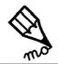
Page 69
J’écris le mot sous l’image qui convient.
un lézard
zéro
le zoo

des zigzags
un zèbre
une pizza
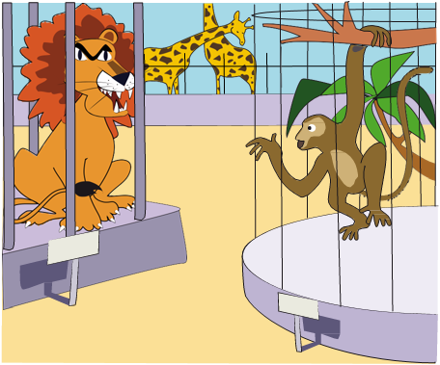
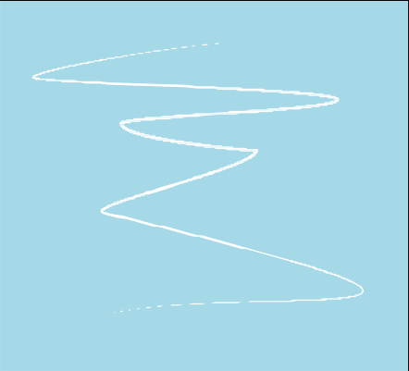
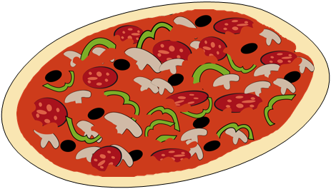

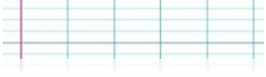
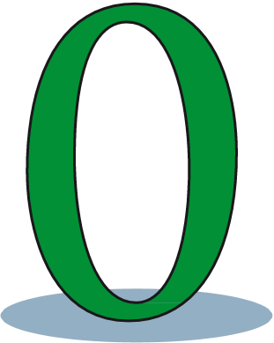
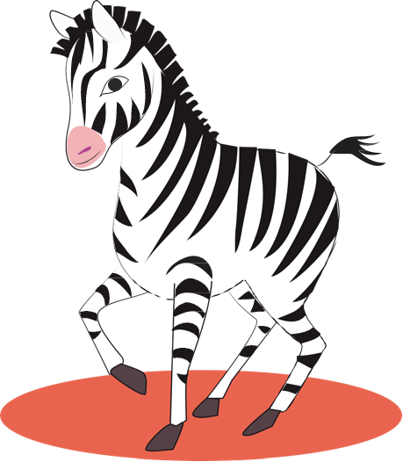
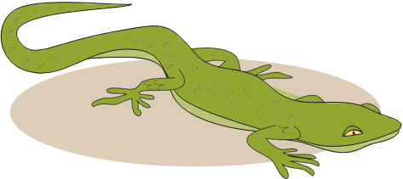

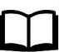
Je lis le texte page 69 puis je réponds par Vrai ou Faux :
- Zorro garde le zoo.→ ..............................
- Un lézard vole un zéro . → ..............................
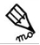
- Les ours font des zigzags. → ..............................
le zoo
J'écris une phrase avec le mot suivant : (Je peux utiliser mon cahier de mots)

